- 系统——报表设置——数据源维护——新增
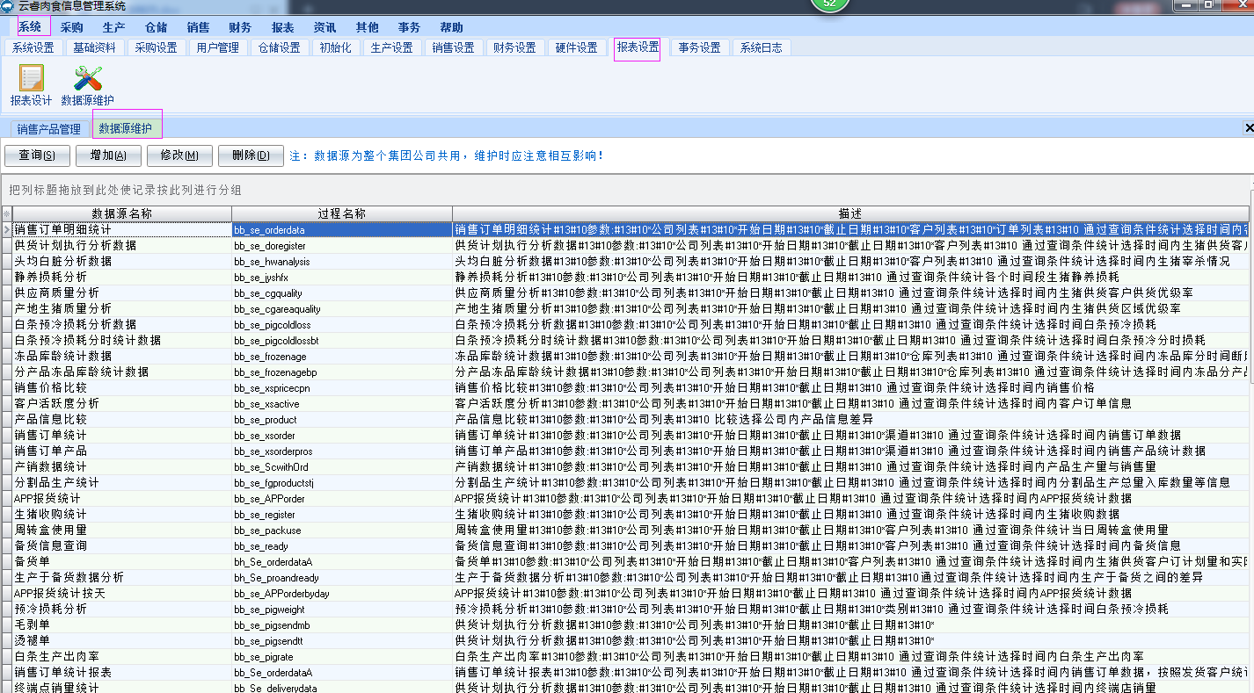
- 填写数据源名称，过程名称，以及右边选择参数，并保存
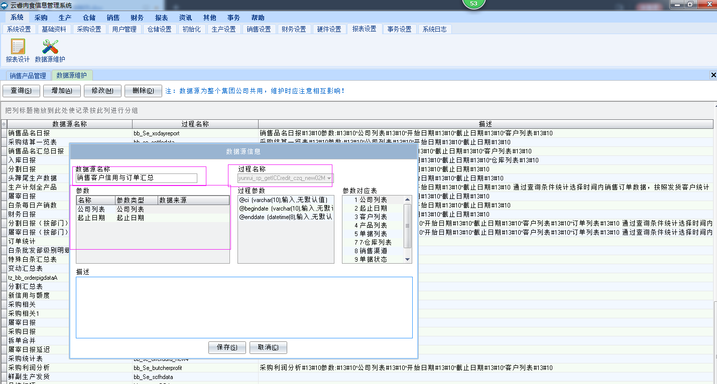
四、系统——报表设置——报表设计 文件——打开
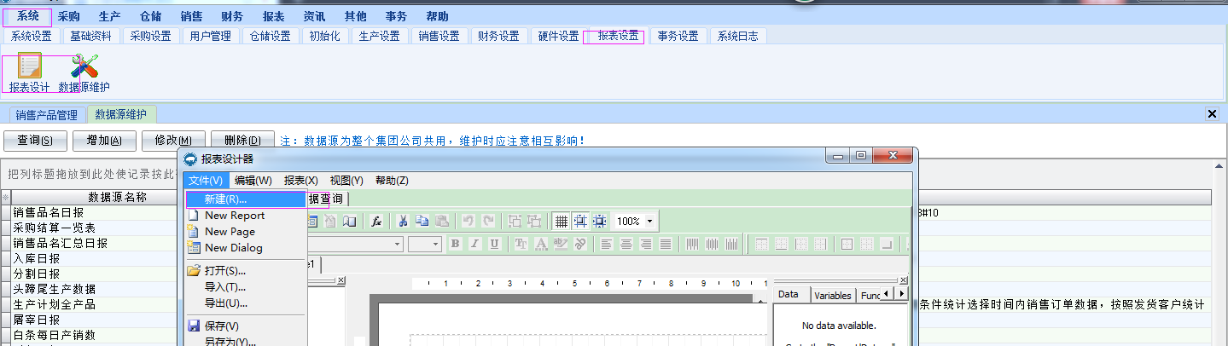
- 如图填写报表名称类别，选择显示列表和数据源，确定
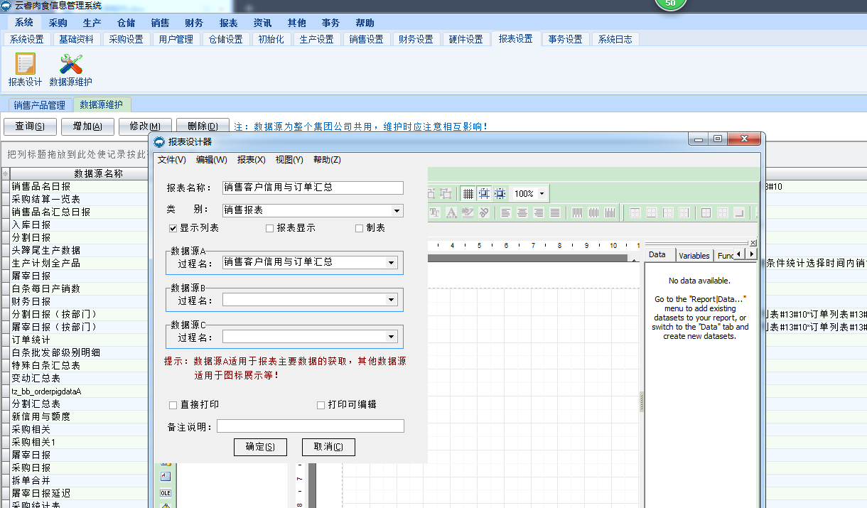
六、选择数据查询并点击绿色的图标，执行sql 在数据里面显示了数据就代表成功
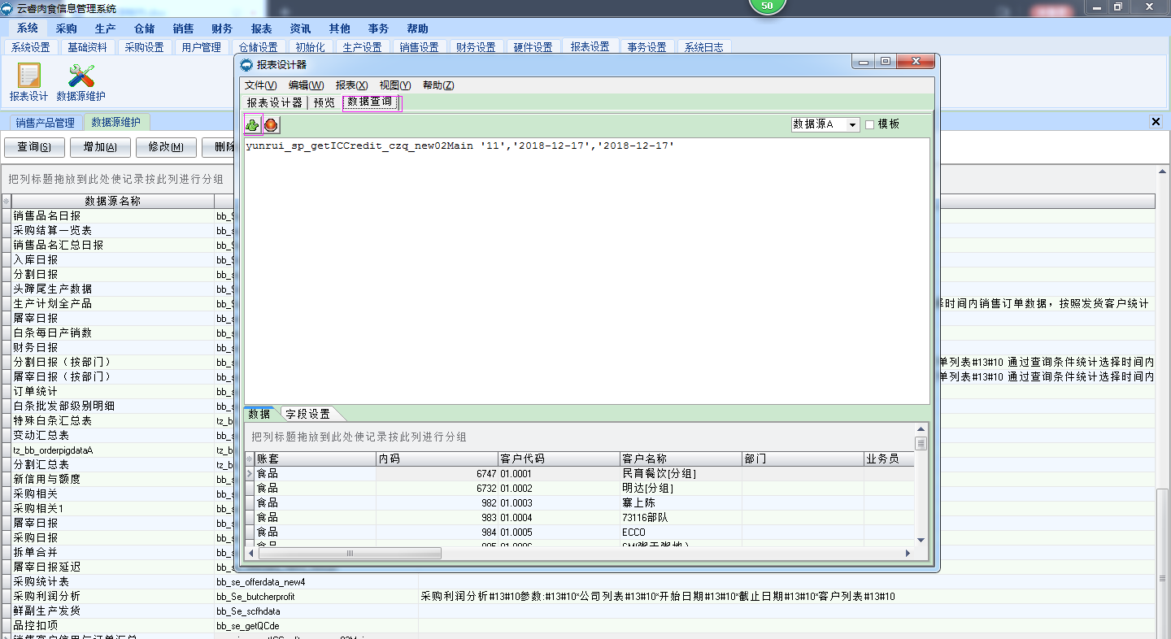
七、文件保存
